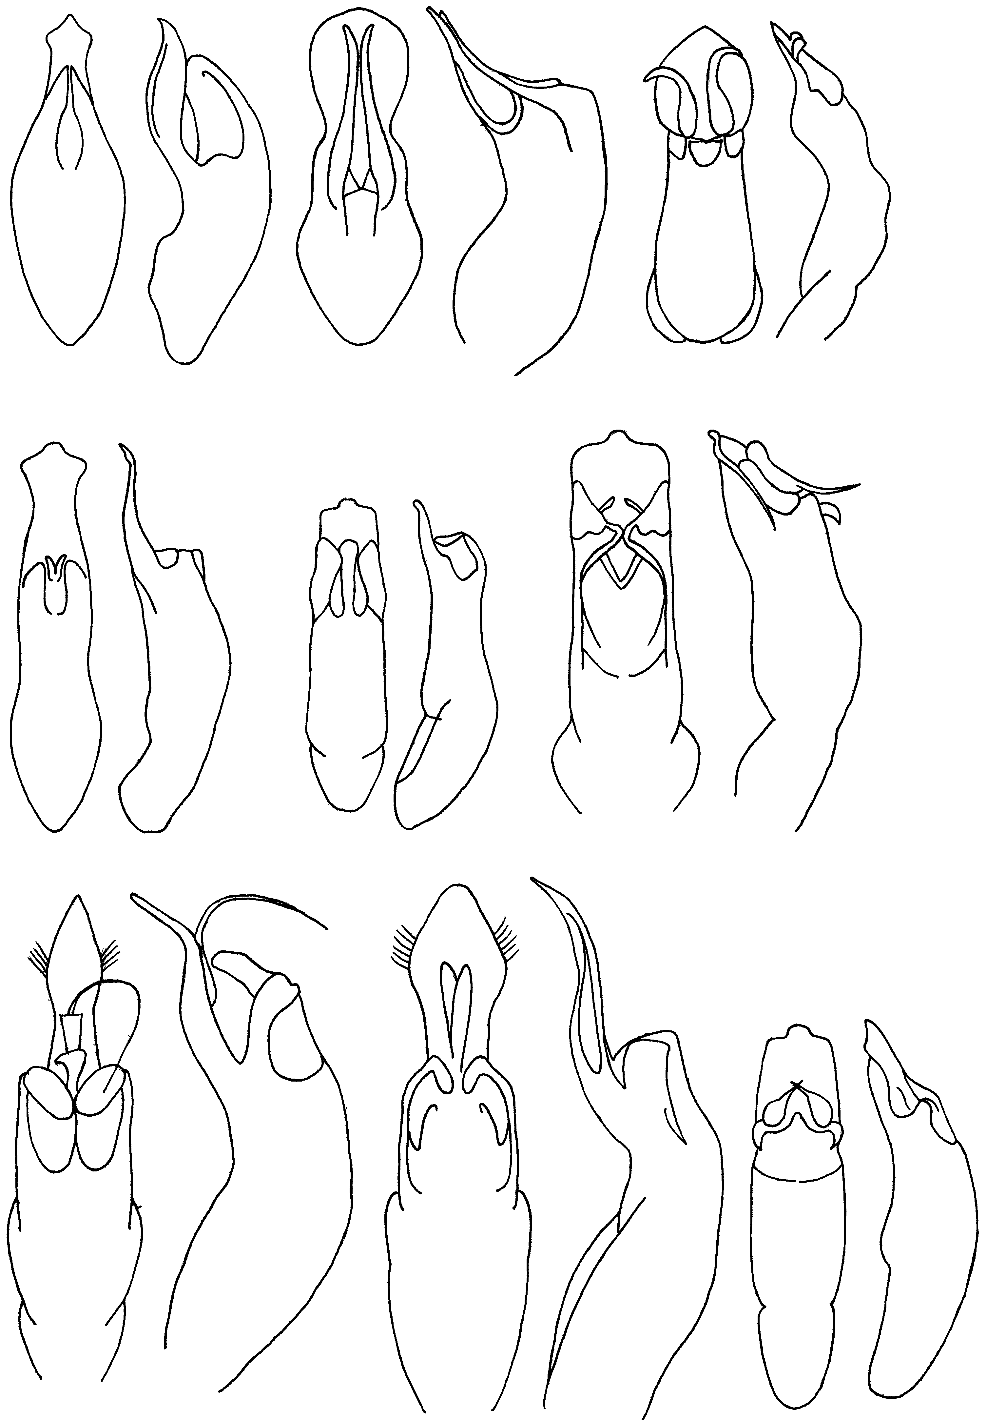
331
332
333
334
335
336
337
338
339
340
341
342
343
344
345
346
347
348
Рис. 331 - 348. Acolastus. Эдеагус
331, 332 - A. rufus Lop.; 333, 334 - A. ochraceus Lop.; 335, 336 - A. x-signatus Lop.; 337, 338 - A. hauseri Wse.; 339, 340 - A. jacobsoni Lop.; 341, 342 - A. tadzhibajevi Lop.; 343, 344 - A. nuratavicus Lop.; 345, 346 - A. karatavicus Lop.; 347, 348 - A.khnzoriani Lop.

